ПРИЛОЖЕНИЕ № 5

к Регламенту Олимп-Первенства России

по футболу среди команд клубов II дивизиона

ФНЛ сезона 2021-2022 годов

ТЕХНИЧЕСКИЙ РЕГЛАМЕНТ

ОЛИМП-ПЕРВЕНСТВА РОССИИ ПО ФУТБОЛУ

СРЕДИ КОМАНД КЛУБОВ II ДИВИЗИОНА

ФУТБОЛЬНОЙ НАЦИОНАЛЬНОЙ ЛИГИ

СЕЗОНА 2021-2022 ГОДОВ

Москва

2021

Понятия и термины, применяемые в настоящем Регламенте
Аккредитование  Аккредитованное лицо | -  - | Процедура регистрации, предоставления прав и определения обязанностей юридического или физического лица на освещение Матча и/или освещение всех Матчей Первенства, в том числе связанных с ними событий.  Сотрудник компании, аккредитованный в установленном настоящим Регламентом порядке для освещения Матча и/или всех Матчей Первенства, в том числе связанных с ними событий.
Клубное телевидение | - | Подразделение или сотрудники Клуба, создающие видеоматериалы о Матче с последующим их размещением на официальных интернет-ресурсах Клуба (сайт, социальные сети, видеоплатформы и т.п.).
Новостная съемка | - | Видеосъемка Матча с целью последующего производства коротких сюжетов информационного характера, не предусматривающая трансляции Матча в режиме реального времени и/или в записи, в том числе в глобальной компьютерной сети Интернет.
Передвижная телевизионная станция (ПТС) | - | Комплекс телевизионной аппаратуры, размещенный в передвижном транспортном средстве, для проведения трансляций Матча со Стадиона.
Передвижная электростанция (ПЭС) | - | Специальная станция, размещенная на передвижном транспортном средстве, предназначенная для автономного энергоснабжения.
Полустационарный телевизионный транспункт» (ПСТТП) | - | Помещение на Стадионе, оборудованное силовыми, триаксиальными, коаксиальными, звуковыми и другими видами кабельных систем, предназначенных для использования телевизионной техники во время трансляции.
Правообладатель  Основной вещатель | -  - | Организация, обладающая эксклюзивным правом показа телевизионных и/или интернет-трансляций Матчей в соответствии с договором с ФНЛ.  Организация, наделенная эксклюзивным правом осуществления съемки Матчей для производства телевизионного и/или предназначенного для трансляции в сети Интернет сигнала в соответствии с договором с ФНЛ и/или Правообладателем.
Представитель Основного вещателя | - | Лицо, уполномоченное Основным вещателем для организации и проведения трансляции Матча.
Пресс-центр | - | Помещение на стадионе для работы аккредитованных лиц до, во время и после Матча.
Социальная сеть | - | Многопользовательская интернет-площадка, предназначенная для обеспечения взаимосвязи между пользователями (болельщиками, СМИ, представителями иных организаций), на которой расположено официальное представительство (аккаунт) Клуба.
Система электронного протоколирования матчей | - | Электронная оболочка, предназначенная для отражения основных событий Матча с их автоматической регистрацией в электронном протоколе Матча, позволяющая также осуществлять ведение текстовой трансляции Матча в режиме реального времени.
СМИ | - | Средство массовой информации, зарегистрированное органами Роскомнадзора.
Технический вещатель | - | Организация, обладающая правом съемки Матча для сбора и обработки статистических данных и иных материалов, не связанных с трансляцией Матча.
Трансляционное оборудование | - | Любые виды оборудования, используемого Основным и/или Техническим вещателем, для организации и проведения интернет-трансляции или телетрансляции Матча.
Спортивная зона | - | Место размещения раздевалок команд, комнат официальных лиц Матча, комнаты допинг-контроля и иных помещений, используемых участниками и организаторами Матча.
Электроэнергия | - | Электрическая энергия в сети электроснабжения Стадиона и производственных помещений (~380/220В), удовлетворяющая требованиям ГОСТа 13109-97.

Примечания:

1) Все наименования и определения, предусмотренные текстом настоящего Приложения, могут использоваться как в единственном, так и во множественном числе, без ущерба для их значения.

2) Все определения настоящего Приложения сформулированы лишь для удобства и не могут повлиять на юридическую значимость отдельных его положений.
СТАТЬЯ 1
ОБЩИЕ ПОЛОЖЕНИЯ

1.1. Технический регламент Олимп-Первенства России по футболу среди команд клубов II дивизиона Футбольной Национальной Лиги сезона 2021-2022 годов является неотъемлемым приложением к Регламенту Олимп-Первенства России по футболу среди Команд Клубов Футбольной Национальной Лиги сезона 2021-2022 годов (далее – «Регламент») и регулирует права и обязанности ФНЛ, Клубов, Правообладателя, Основного вещателя, Технического вещателя, аккредитованных лиц (СМИ, блогеров) при информационном освещении Матчей Первенства.

1.2. Клуб, Основной вещатель и другие организации, обладающие правами на освещение Матчей, несут ответственность за выполнение требований настоящего Регламента.

1.3. Клуб обязан производить трансляцию своего «домашнего» Матча в порядке, установленном настоящим Регламентом, отправив сигнал на сервер, указанный Администрацией ФНЛ, разместив трансляцию на своем ресурсе (официальном сайте), или на ином ресурсе, указанном Администрацией ФНЛ.
В случае назначения Основного вещателя и передачи прав на освещение Матчей Основному вещателю, Клуб должен обеспечить исключительные права Правообладателя, Основного и Технического вещателей в соответствии с договором между каждым из них и ФНЛ или партнером ФНЛ, заключившим с ФНЛ соответствующий договор.

1.4. ФНЛ обязуется обеспечивать соблюдение взаимных интересов и способствовать продуктивному взаимодействию Клубов, Правообладателя, Основного и Технического вещателей и других лиц, обладающих правами на освещение Матчей.

СТАТЬЯ 2

АККРЕДИТОВАНИЕ

2.1. Аккредитование на освещение Матчей Первенства, приостановка и/или введение ограничений, а также отзыв аккредитации осуществляется Администрацией ФНЛ, Правообладателем, Основным вещателем и Клубом в пределах своей компетенции, установленной настоящим Регламентом.

2.2. Аккредитование представителей печатных и/или электронных СМИ, радио, фотокорреспондентов, телекомпаний для осуществления новостной съемки Матчей проводится принимающим Клубом. Клуб может проводить аккредитование представителей СМИ либо на отдельный Матч, либо на все домашние матчи сезона.

2.3. В случае заключения ФНЛ договора на осуществление производства сигнала для видеотрансляции Матчей и/или трансляции Матчей на единой платформе, использование (частичное или полное) упомянутой в этом договоре видеотрансляции для демонстрации третьими сторонами, включая региональные телекомпании, допускается только по согласованию с Администрацией ФНЛ.

2.4. Лица, аккредитованные в соответствии с настоящим Регламентом, при освещении деятельности ФНЛ, освещении Матчей Первенства, в том числе событий, мероприятий (акций), связанных с Матчем, включая пресс-конференции и интервью участников Матча, обязаны правильно применять утвержденное наименование соревнования, которое, в силу федерального закона «О физической культуре и спорте в Российской Федерации» от 04.12.2007 N 329-ФЗ, не является рекламой. Нарушение требования по использованию правильного наименования соревнования является самостоятельным основанием для отзыва аккредитации.

СТАТЬЯ 3

ОСОБЕННОСТИ РАБОТЫ АККРЕДИТОВАННЫХ ЛИЦ

3.1. Представители аккредитованных СМИ осуществляют свою деятельность до, во время и после Матча только при наличии служебных удостоверений, выданных клубом аккредитаций установленного образца, а при работе в Игровой зоне – с использованием жилетов установленного образца, которые разрабатывает и передает Клубу Администрация ФНЛ.

3.2. Жилеты установленного образца выдаются в порядке, установленном Принимающим Клубом, но с обязательным ведением журнала учета выданных жилетов установленного образца, в котором указываются:
- ФИО получателя жилета установленного образца;
- номер жилета установленного образца;
- наименование аккредитованной организации.
Сведения (номер и цвет) об используемых на Матче жилетах установленного образца передаются сотруднику Клуба по обеспечению безопасности до начала Матча.
Лицу, получившему в пользование жилет установленного образца от Клуба, запрещено передавать ее иным лицам.

3.3. Виды аккредитаций с указанными зонами доступа для аккредитованных лиц разрабатывает Администрация ФНЛ и Клуб в пределах своей компетенции. Аккредитации должны удовлетворять требованиям, предъявляемым к пропускам, в соответствии с Регламентом соревнований.

3.4. В аккредитациях для аккредитованных лиц должны быть указаны сведения, предусмотренные в п.11.7.3. Регламента соревнований. Аккредитованные лица имеют право находиться и работать в соответствующих и разрешенных для них зонах при проведении Матча.

3.5. В случае если количество аккредитованных на Матч лиц превышает количество предоставленных Администрацией ФНЛ жилетов установленного образца, Принимающий клуб вправе, по согласованию с Администрацией ФНЛ, обеспечить аккредитованных на Матч лиц жилетами другого образца.

3.6. Ложа для прессы на Стадионе должна вмещать не менее 10 (десяти) представителей аккредитованных СМИ. Места для работы аккредитованных лиц должны быть оборудованы столами. Ложа для прессы должна быть оборудована электропитанием и доступом к сети интернет, расходы на предоставление которых несет Клуб.

3.7. В ложе для прессы во время Матча имеют право находиться только аккредитованные лица и сотрудники пресс-службы Клуба.

3.8. Аккредитованные фотокорреспонденты во время Матча могут располагаться только за рекламными конструкциями, установленными за линиями ворот и боковой линии, а также в ложе для прессы. При невозможности выполнения этого условия в связи с конструкцией Стадиона схема расположения фотокорреспондентов разрабатывается Клубом и согласовывается с Администрацией ФНЛ.

3.9. Смешанная зона должна быть рассчитана не менее чем на 10 (десять) человек и располагаться на пути следования футболистов от раздевалки до места стоянки транспорта команды.

3.10. Клуб обязан обеспечить проход всех футболистов через Смешанную зону, а также довести до игроков запросы на проведение интервью, исходящие от аккредитованных СМИ.

3.11. Помещение для пресс-конференции тренеров должно быть подготовлено до окончания Матча и рассчитано не менее чем на 20 (двадцать) человек, а также иметь место для установки видеокамер.

3.12. Пресс-конференция тренеров должна начаться не позднее чем через 20 минут после окончания Матча и быть доступной для всех аккредитованных лиц, если иное не определено Регламентом соревнования и его приложениями.
3.13. На пресс-конференции тренеров после окончания Матча обязательно присутствие пресс-атташе принимающего Клуба и главных тренеров Клубов.

3.14. В случае наличия санитарных и/или иных ограничений, делающих невозможным размещение лиц, аккредитованных для проведения фото- и новостной съемки Матча, в Игровой зоне, принимающий Клуб вправе разместить их на трибуне при соблюдении следующих условий:

а) выделенное для работы аккредитованных лиц место должно быть физически изолированно от зрителей и при любых условиях не создавать помех зрителям;

б) размещение аккредитованных лиц на трибуне должно быть согласовано с ФНЛ не позднее чем за 3 (три) календарных дня до проведения Матча.

3.15. Выход аккредитованных для работы в Игровой зоне лиц непосредственно на футбольное поле до, во время, в перерыве и после Матча запрещён, если об ином не даны указания со стороны Администрации ФНЛ.
Перед Матчем аккредитованные для работы в Игровой зоне лица располагаются только в соответствии с Приложением № 1 к настоящему Регламенту.

3.16. Допускается съемка Основным вещателем непосредственно на футбольном поле до, в перерыве и/или после окончания матча без создания футболистам, тренерам, работающему на футбольном поле персоналу Стадиона, а также Официальным лицам Матча в следующих случаях:
а) съемка разминки команд до начала Матча и в перерыве Матча;
б) съемка мероприятия (активности) партнера или спонсора Первенства, ФНЛ в перерыве Матча;
в) съемка мероприятия (активности) партнера или спонсора Первенства, Принимающего клуба в перерыве Матча;
г) съемка футболистов команд, в том числе приветствия футболистами болельщиков своей команды после окончания матча.
В случае отказа Основного вещателя от съемки непосредственно на футбольном поле вышеперечисленных событий, право такой съемки может быть предоставлено Администрацией ФНЛ Клубному телевидению Клубов, принимающих участие в соответствующем Матче, и только в отношении своих команд, болельщиков своей команды, а для Принимающего клуба также в отношении активностей своих партнеров и спонсоров.

Предоставление Клубному телевидению права съемки непосредственно на футбольном поле осуществляется по запросу Клуба при соблюдении следующих условий:
а) Делегат ФНЛ должен быть уведомлен о проведении такой съемки на Совещании;
б) для съемки непосредственно на футбольном поле допускается не больше одного (одного) представителя Клубного телевидения каждого из Клубов участников Матча;
в) осуществляющий(е) съемку представитель(и) Клубного телевидения должен(ы) быть одет(ы) в жилет(ы) установленного образца.

3.17. Допускается фотосъемка фотографом Принимающего Клуба непосредственно на футбольном поле мероприятия (активности) партнера или спонсора Первенства ФНЛ или Принимающего Клуба.

3.18. Допускается фото- и видеосъемка Матча с использованием экшн-камер типа GoPro при соблюдении следующих условий:
а) камера должна быть надежно закреплена вне пределов футбольного поля (допускается использование стоек, фиксирующих сетку ворот);
б) положение камеры не должно меняться в игровое время.

3.19. Допускается фото- и видеосъемка Матча с использованием беспилотных летательных аппаратов при соблюдении следующих условий:
а) использование беспилотного летательного аппарата должно быть согласовано в соответствии с федеральным законодательством РФ.
б) в игровое время полет аппарата должен осуществляться исключительно над зоной, определенной в Приложении 2 для работы фотокорреспондентов;
в) оператор летательного аппарата должен во время съемки располагаться в зоне, определенной Приложением 2 для работы фотокорреспондентов, одет в жилет установленного образца и аккредитован Принимающим Клубом как фотокорреспондент;

3.20. Съемочным группам компаний, аккредитованных для Новостной съемки, разрешается съемка стендапов и коротких интервью со зрителями на трибуне Стадиона в неигровое время до Матча и в перерыве Матча. Оператор съемочной группы должен быть одет в жилет установленного образца, корреспондент съемочной группы для проведения стендапов и коротких интервью вправе не использовать жилет установленного образца.

3.21. Допускается использование трибун Стадиона Клубным телевидением в игровое время при соблюдении следующих условий:
а) для съемки с трибун Стадиона допускается привлечение не более 1 (одного) сотрудника Клубного телевидения каждого из Клубов, принимающих участие в Матче;
б) съемка должна производиться без использования напольного штатива во избежание создания помех движению зрителей;
в) производящий съемку сотрудник Клубного телевидения должен быть одет в жилет установленного образца;
г) в секторе для активной поддержки разрешено снимать только сотруднику Клубного телевидения того же Клуба, болельщики которого размещены в этом секторе;
д) осуществление Клубным телевидением трансляции Матча или его фрагментов запрещено.

СТАТЬЯ 4
ВИДЕОТРАНСЛЯЦИИ МАТЧЕЙ

4.1. В случае отсутствия назначенного Администрацией ФНЛ Основного вещателя Принимающий клуб обязан обеспечить проведение видеотрансляции Матча в сети Интернет с размещением сигнала на сервере указанном ФНЛ, на общедоступном ресурсе видеостриминга или ином ресурсе по согласованию с Администрацией ФНЛ.
Сигнал для видеотрансляции должен обладать следующими характеристиками:
а) минимальное разрешение видеопотока - 1280х720 пикселей;
б) минимальное количество кадров в секунду (FPS) - 30;
в) интервал ключевых кадров (GOP) - 1 секунда;
г) минимальный битрейт - 3500.

4.2. Принимающий клуб назначает ответственного за проведение видеотрансляции Матча и сообщить его контакты Администрации ФНЛ не позднее чем за 5 (пять) дней до начала Матча.
4.3. Принимающий клуб обязан обеспечить ответственного за проведение видеотрансляции стационарным компьютером или ноутбуком со следующими минимальными характеристиками:
а) процессор не ниже IntelCore i5 или другого производителя аналогичного по производительности,
б) тактовая частота процессора не ниже 2,6 Ггц,
в) оперативная память не ниже 4 Гб;
а также платой видеозахвата с возможностью трансляции сигнала с характеристиками, указанными в пункте 4.1.

4.4. Принимающий клуб обязан оборудовать рабочее место ответственного за проведения видеотрансляции лица электропитанием (220 В), доступом к сети интернет по выделенному каналу (исходящий канал не менее 100 Мбит/с, резервными каналами связи для подключения к сети интернет. Использование беспроводной и/или модемной связи при проведении видеотрансляции допускается только в качестве резервного канала связи.

4.5. Принимающий клуб вправе привлекать для производства видеотрансляций Матча сторонние организации.

4.6. Перед началом Матча Принимающий клуб обязан провести тест оборудования и доступа к сети Интернет не позднее чем за 60 минут до начала Матча. Тестовая трансляция запускается без открытого доступа для зрителей. На серверы лиги трансляция отправляется не позднее чем за 45 минут до начала Матча.

4.7. Основная трансляционная камера и камера крупного плана (при наличии) должна располагаться на отделенной от зрителей площадке в проекции центральной линии футбольного поля или максимально близко к ней при обязательном соблюдении следующих условий:
а) максимальное смещение относительно центральной линии поля - 7 (семь) метров;
б) минимальное расстояние от боковой линии поля - 5 метров;
в) минимальная высота относительно уровня поля - 6 метров.
В поле зрения камеры не должны попадать опорные конструкции Стадиона или иные стационарные визуальные препятствия. Расположение камеры должно исключать размещение и перемещение зрителей непосредственно перед объективом. Обязательно использование стационарного штатива, а также защищающих камеру от осадков и попадания на объектив капель навесов. Если камера является основным источником звука для канала, обязательно использование высококачественного микрофона и защищающих от ветра насадок.
Две «офсайдные» камеры должны располагаться на специально оборудованных площадках стадионах или специально подготовленных вышках в створе ближайшей к центру поля линии штрафной площади каждой половины поля.

4.8. При использовании для проведения видеотрансляции дополнительных камер, помимо основной трансляционной камеры и камеры крупного плана, Клуб обязан разработать и согласовать с Администрацией ФНЛ схему размещения камер.

4.9. При размещении используемых для проведения видеотрансляции камер на трибуне Стадиона места их размещения должны быть отделены от зрителей хорошо различимыми визуальными и/или физическими средствами.

4.10. При назначении Администрацией ФНЛ Основного вещателя для производства видеотрансляций Матчей Принимающий Клуб обязан предоставить его представителям рабочие места в соответствии с пп. 4.4, 4.7 и 4.9.

СТАТЬЯ 5

ТЕХНИЧЕСКИЕ ТРЕБОВАНИЯ К СТАДИОНАМ

5.1. Принимающий Клуб обязан строго соблюдать организационно-технические требования, обеспечивающие безопасность эксплуатации любого оборудования, размещенного на Стадионе и задействованного при проведении Матча, следить за порядком и сроками проведения регламентных работ по контролю над параметрами безопасности его функционирования.

5.2. Клубы должны обеспечить освещение футбольного поля в соответствии с Регламентом и требованиями Стандарта РФС. Любые расходы, связанные с освещением и обеспечением электроэнергией, несёт Клуб. Освещение футбольного поля должно быть включено по требованию Основного вещателя или судьи Матча. Клуб по запросу Администрации ФНЛ должен представить в ФНЛ подробную информацию о случаях перебоев электропитания в сети Стадиона. Администрация ФНЛ или Основной вещатель по согласованию с ФНЛ и Клубом имеют право провести проверку технических параметров освещённости футбольного поля самостоятельно во внеигровые дни или до начала Матча.

5.3. При выявлении несоответствия Стадиона требованиям по оборудованию мест для размещения трансляционных камер, уровня освещенности поля установленным Основным вещателем параметрам, ФНЛ вправе обратиться в РФС с просьбой о приостановке действия Сертификата соответствия стадиона.

5.4. Освещение Стадиона необходимо сохранять на необходимом уровне на протяжении как минимум 30-ти (тридцати) минут после окончания Матча, чтобы Основной вещатель смог демонтировать своё трансляционное оборудование, а участники Матча и зрители безопасно покинуть Стадион.

5.5. На Стадионе должны быть предусмотрены два независимых друг от друга источника электроснабжения. Система электроснабжения должна предусматривать возможность автоматического подключения резервного, независимого от основного источника электроснабжения при отключении основного источника электроснабжения.

5.6. Электроснабжение (и в аварийных случаях) должно обеспечивать работу в следующих местах:

- место размещения ПТС;

- места установки камер;

- комментаторские позиции;

- места для коротких интервью;

- трансляционные студии;

- места проведения пресс-конференций и интервью.

5.7. Минимальная мощность каждого из фидеров (основного и резервного), используемых для подключения телевизионной техники, должна быть не менее 70 кВт.

5.8. Укладку и протяжку необходимой для трансляции Матча кабельной системы осуществляет Основной вещатель. Принимающий Клуб должен предоставить доступ техническому персоналу Основного вещателя к имеющейся на Стадионе кабельной инфраструктуре (например, кабельные мосты и траншеи), чтобы обеспечить безопасность прокладки кабелей. Доступ к кабельным системам Стадиона должен быть бесплатным.

5.9. При прокладке кабелей должны быть соблюдены следующие условия:
- кабели не должны мешать участникам Матча и зрителям;
- для обеспечения безопасности граждан должны быть использованы кабельные мосты, кабельная обкладка, траншеи, облицовка Стадиона.

5.10. Одновременные трансляции на широких экранах, расположенных за пределами Стадиона, могут проводиться только после получения разрешений от: ФНЛ, Правообладателя и администрации муниципального образования места проведения Матча.

5.11. Для поведения интернет-трансляции Матча принимающий Клуб обязан обеспечить Основного вещателя доступом к сети Интернет с исходящей скоростью не менее 20 мбит/с. Использование беспроводного доступа к сети Интернет в этом случае не допускается.

5.12. Клуб или Основной вещатель вправе задействовать по своему усмотрению для производства телевизионной и/или интернет-трансляции Матча следующие дополнительные камеры:
а) переносная камера у кромки поля;
б) торцевые камеры за линиями ворот;
в) реверсивная камера.
Перечисленные виды камер подлежат учету в Плане, указанному в п. 4.8. настоящего Регламента.
5.12.1. Переносная камера у кромки футбольного поля должна быть беспроводной и предусмотрена для работы между скамейками запасных игроков и может использоваться также для съемки крупных планов игроков на футбольном поле во время приветствия команд, жеребьевки расположения команд на поле и после окончания Матча. Во время матча переносная камера у кромки поля не должна приближаться к технической зоне и боковой линии ближе чем на 3 (три метра) и ни при каких условиях не создавать помех участникам Матча.

5.12.2. Торцевые камеры за линиями ворот могут располагаться стационарно на уровне поля в зоне работы фотокорреспондентов и лиц, аккредитованных для Новостной съемки, а также на трибунах за воротами при возможности размещения их вне секторов для активной поддержки.

5.13.3. Реверсивная камера располагается на трибуне Стадиона, противоположной размещению основной трансляционной камеры, камеры крупного плана и офсайдных камер.

5.13. Рекомендуемая схема размещения камер представлена в Приложении № 3 к настоящему Регламенту.

5.14. Комментаторская кабина должна располагаться с той же стороны поля, что и основная трансляционная камера. Расположение и конструкция комментаторской кабины должны обеспечивать полный обзор футбольного поля.
Комментаторская кабина должна быть обеспечена системой кондиционирования в теплое время года и отопления в холодное время года, электроснабжением (220/230 В), доступом к сети Интернет. Внутренняя отделка комментаторской кабины должна исключать возникновение отражения звука.
Любое оборудование комментаторской позиции должно располагаться таким образом, чтобы во время Матча технический персонал имел к нему доступ, не создавая при этом помех в работе комментатора.

5.15. Клуб и/или Стадион не могут взимать с Основного вещателя какую-либо плату за пользование комментаторскими позициями и их оборудованием.

5.19. Во время осуществления трансляции Основным вещателем в определенных ФНЛ и Принимающим Клубом местах допускается нахождение только транслирующих камер Основного вещателя, камер операторов Клубов и камер Технического вещателя. Расположение служебных камер территориального органа МВД России определяется указанным органом самостоятельно. Только операторы команд Клубов вправе осуществлять свою деятельность без использования жилетов установленного образца.

СТАТЬЯ 6
РАБОТА АККРЕДИТОВАННЫХ ЛИЦ ДО МАТЧА

6.1. Право проведения съемки приезда транспортных средств команд на Стадион, сбора участников Матча в подтрибунном помещении и момент выхода участников Матча на футбольное поле предоставляется только Основному вещателю и Клубному телевидению при осуществлении съемки команды своего Клуба.

6.2. По договоренности с Клубами, принимающими участие в Матче, Основной вещатель также может получить право на проход одного оператора в раздевалку для проведения съемки, но не ранее чем за 1 (один) час до начала Матча и не позднее приезда команд на Стадион.

СТАТЬЯ 7
РАБОТА АККРЕДИТОВАННЫХ ЛИЦ ВО ВРЕМЯ МАТЧА

7.1. Лица, не аккредитованные ФНЛ и/или принимающим Клубом в установленном порядке, ни при каких условиях не могут получить доступ на Стадион в день проведения Матча и осуществлять свою деятельность на территории Стадиона. Клуб, допустивший не аккредитованные ФНЛ в установленном порядке лица для работы на Стадионе, несет ответственность, предусмотренную как Дисциплинарным регламентом РФС, так и соответствующими договорами ФНЛ.

7.2. Аккредитованные радиокомпании, заключившие договор с ФНЛ и/или Правообладателем, имеют право осуществлять голосовую Трансляцию Матча. Все другие радиокомпании могут делать включения с Матчей не чаще чем раз в 15 (пятнадцать) минут. Продолжительность каждого включения не должна превышать 3 (три) минуты.

7.3. В целях обеспечения реализации запросов только Основного вещателя Клуб должен определить ответственного за предоставление игрока, включенного в форму № 9, или представителя тренерского штаба для организации блиц-интервью (Флеш-интервью) в перерыве и/или сразу после окончания Матча и обеспечить участие указанных субъектов футбола в блиц-интервью. Длительность блиц-интервью не должна превышать 2 (две) минуты.
Также допускается проведение блиц-интервью игрока, включенного в форму № 9, или представителя тренерского штаба в перерыве или сразу после окончания Матча Клубным телевидением играющих команд при условии согласования с Основным вещателем.

7.4. При наличии договоренности о проведении блиц-интервью Клуб обязан до начала матча согласовать с Основным вещателем место его проведения.
Проведение блиц-интервью разрешается только на фоне рекламно-информационных панно (задников), предоставляемых Клубу ФНЛ в соответствии с Коммерческим Регламентом. Оператор съемочной группы должен быть одет в жилет установленного образца, корреспондент съемочной группы для Короткого интервью вправе не использовать жилет установленного образца.

СТАТЬЯ 8
ТЕКСТОВАЯ ТРАНСЛЯЦИЯ

8.1. Принимающий клуб обязан обеспечить проведение онлайн-текстовых Интернет-трансляций всех домашних Матчей Команды на официальном сайте II дивизиона ФНЛ (WWW.2FNL.COM).

8.2. Принимающий клуб назначает ответственного (комментатора) за ведение онлайн-текстовых интернет-трансляций всех домашних Матчей Команды и до 20 июля 2021 года направляет на электронную почту PRESS@2FNL.COM его контактную информацию (ФИО, мобильный телефон и электронная почта).

8.3. Ответственный (комментатор) при ведении онлайн-текстовых Интернет-трансляций осуществляет их в соответствии с инструкцией: «Текстовые трансляции руководство».

8.4. Ответственный (комментатор) за ведение онлайн-текстовых Интернет-трансляций по окончании матча вместе с Судьей матча проводит сверку данных, указанных в текстовой трансляции, и приводит их в соответствие с итоговым протоколом матча.

СТАТЬЯ 9
ИНТЕРНЕТ-САЙТ КЛУБА

9.1. Клуб обязан обеспечивать работу официального Интернет-сайта, осуществлять его техническую и административную поддержку, публиковать актуальную информацию, размещать на всех страницах сайта баннерные рекламные ссылки на официальный Интернет-сайт ФНЛ, Интернет-сайты спонсоров, рекламодателей и партнеров ФНЛ. Вторые (Третьи) команды РПЛ и Вторые команды ФНЛ могут вправе иметь вместо отдельного Интернет-сайта страницу на основном сайте своего Клуба.

9.2. Интернет-сайт Клуба должен содержать в соответствующих разделах следующую актуальную информацию:
а) ФИО руководителей Клуба с датами рождения и фотографиями;
б) ФИО всех зарегистрированных Официальных лиц Клуба с датами рождения и фотографиями; в) статистика зарегистрированных футболистов в сезоне-2021-2022 годов (количество сыгранных матчей, количество забитых голов, количество предупреждений, количество удалений);
г) календарь Первенства с датами Матчей;
д) информацию о ближайшем домашнем Матче клуба с датой и местом его проведения и (не менее чем за 7 календарных дней до Матча) точным временем начала;
е) доступный для скачивания логотип Клуба в векторной графике.

9.3. В течение 24 часов после проведения Матча Клуб обязан разместить на своем Интернет-сайте следующую информацию:
а) счет Матча;
б) фамилии авторов голов;
в) составы встречавшихся команд с указанием футболистов, выходивших на замену;
г) фамилии предупрежденных и удаленных с поля футболистов.

9.4. ФНЛ обладает правом использовать фото- и видеоматериалы с Матча по своему усмотрению, в том числе в рекламных целях.

СТАТЬЯ 10
ЗАКЛЮЧИТЕЛЬНЫЕ ПОЛОЖЕНИЯ
10.1. Размещаемые Клубами на своих ресурсах фотографии должны соответствовать следующим требованиям:
а) формат JPEG/JPG с цветовым пространством RGB;
б) минимальное разрешение – 3,8 Мп (2400х1600 пикселей);
в) фотографии должны быть горизонтально ориентированы;
г) на фото не должно содержаться водяных знаков, а также указания даты съемки, искусственно наложенных элементов, рамок и других посторонних изображений;
д) фотографии должны быть сделаны с настройками самого высокого качества, подходящими условиям съемки (освещению, погодным условиям, расстоянию съемки и т.п.);
е) фотографии должны быть правильно экспонированы: без пересветов и провалов в тенях;
ж) смысловая часть изображения должна занимать большую часть площади кадра и быть в фокусе;
з) фотографии должны быть оригинального размера: не допускается обрезка и кадрирование;
и) не допускается размещение нескольких последовательных кадров одного и того же объекта/сюжета с одного ракурса;
к) фотографии не должны носить дискриминационный, оскорбительный или провокационный характер.

10.2. В случае проведений специальных мероприятий, организованных РФС, ФНЛ либо партнерами РФС и ФНЛ, Клубы обязаны разместить на своих ресурсах не менее 3-х (трех) дополнительных фотографий или их иное количество, согласно указанию Администрации ФНЛ, подтверждающих проведение мероприятия.
В случае если мероприятие состоит из нескольких этапов, указанное количество дополнительных фотографий размещается после проведения каждого из этапов мероприятия.

10.3. Клубы ФНЛ, сотрудники Клуба, в том числе футболисты и тренеры, соглашаются с тем, что предоставленные в ФНЛ фотоматериалы Администрация ФНЛ вправе использовать по своему усмотрению, в том числе в рекламных и/или коммерческих целях.

10.4. Администрация ФНЛ вправе не позднее чем за 10 (десять) дней до Матча предоставить Принимающему Клубу материал для обязательной публикации в предматчевом журнале.
Принимающий Клуб, по согласованию с Администрацией ФНЛ, вправе вносить редакционные правки в предоставленный со стороны ФНЛ материал с целью адаптации его под формат собственного предматчевого журнала.

10.5. Клуб обязан иметь регулярно обновляемую страницу Социальных сетях, осуществлять их информационную поддержку, публиковать актуальную информацию о выступлении команды в Первенстве и жизнедеятельности Клуба. Доступ к редактированию и обновлению страниц Клуба в Социальных сетях может предоставляться только сотрудникам Клуба.

Приложение № 1
Схема размещения участников Матча, камеры Основного вещателя и аккредитованных лиц перед началом Матча

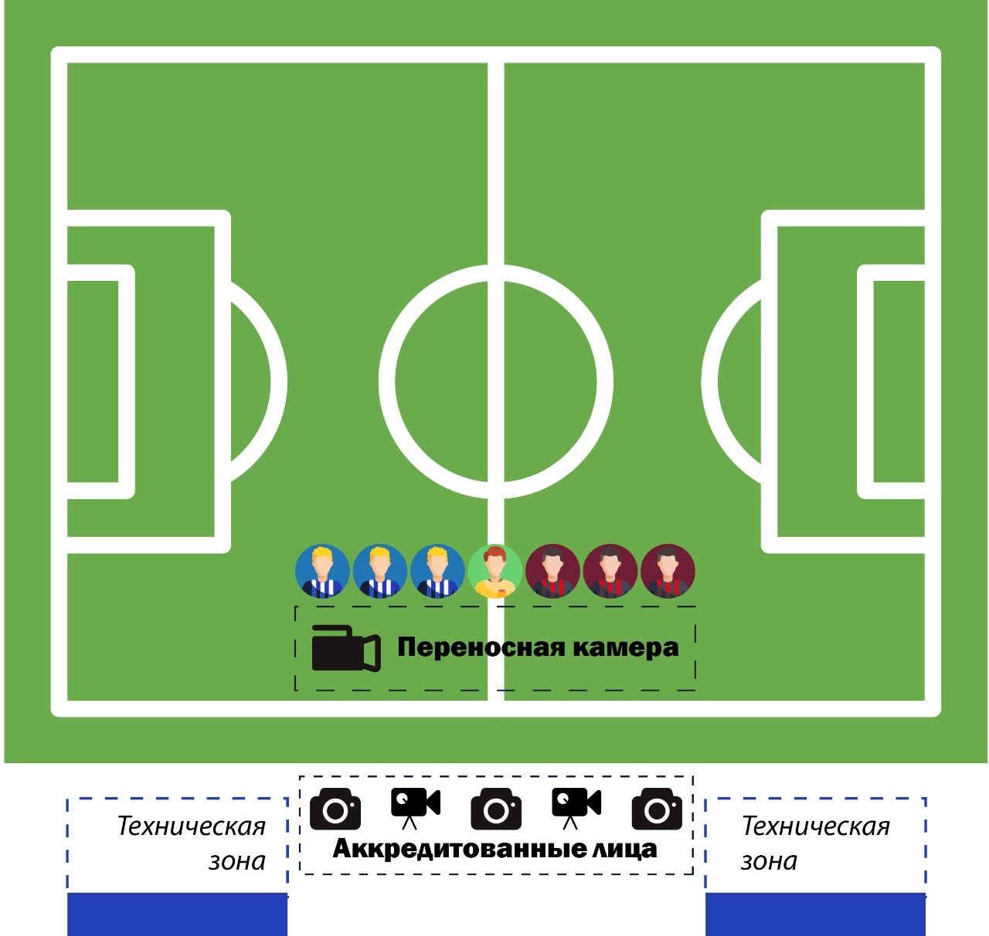

Приложение № 2
Места расположения аккредитованных лиц во время Матча

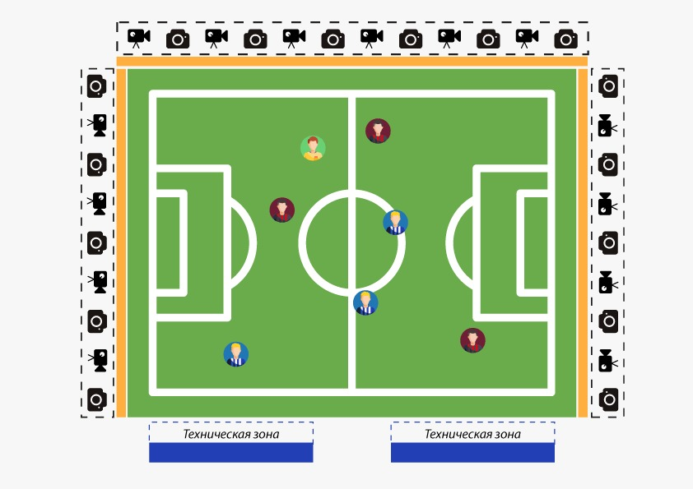

Приложение № 3
Рекомендуемая схема размещения трансляционных камер

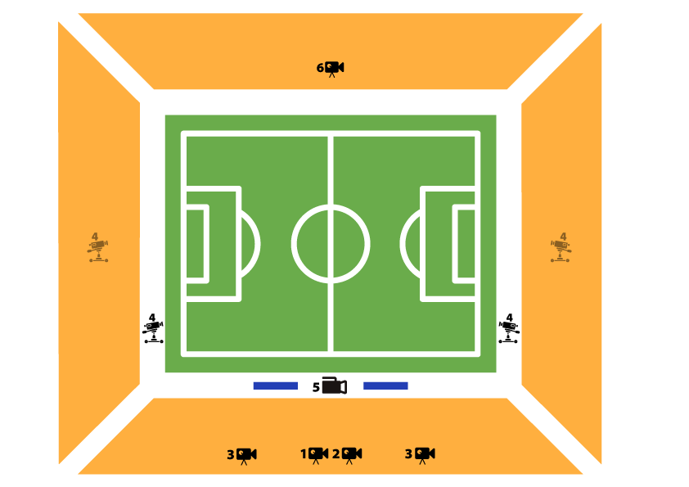
1 – основная камера
2 – камера крупных планов
3 – офсайдные камеры
4 – торцевые камеры (два варианта расположения)
5 – переносная камера
6 – реверсивная камера

Требование по обеспечению трансляции матча «офсайдными» камерами помимо основной трансляционной вступает в действие с 15 сентября 2021 года

